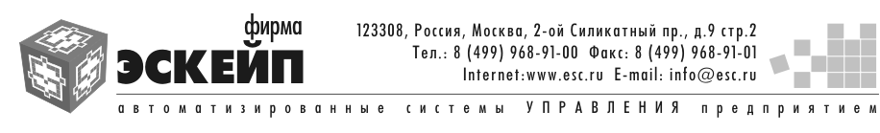

АСУЛОН «М-АПТЕКА», версия 7.06

Модуль «М-АПТЕКА плюс ДЛО»
Работа с маркированным товаром на ОС (РС)

Москва 2019 г.
Содержание
1. Приемка маркированного товара 3
1.1. Прямой акцепт 3
1.1.1. Создание документа с маркированным товаром. 4
1.1.2. Ввод SSCC и SGTIN в документ. 4
1.1.3. Отправка документа в МДЛП 8
1.2. Обратный акцепт 11
1.3. Перемещение товара на остатки склада 11

1. Приемка маркированного товара

Оборот ЛП предусматривает прямой и обратный порядок акцептования.

1.1. Прямой акцепт

Прямой акцепт – сведения об обороте ЛП передает поставщик, а акцептует получатель.

Входящие документы можно увидеть:

- В личном кабинете Честный знак.рф. в «Реестре документов -> Входящие -> Тип документа 601» (см. Рисунок 1 ).

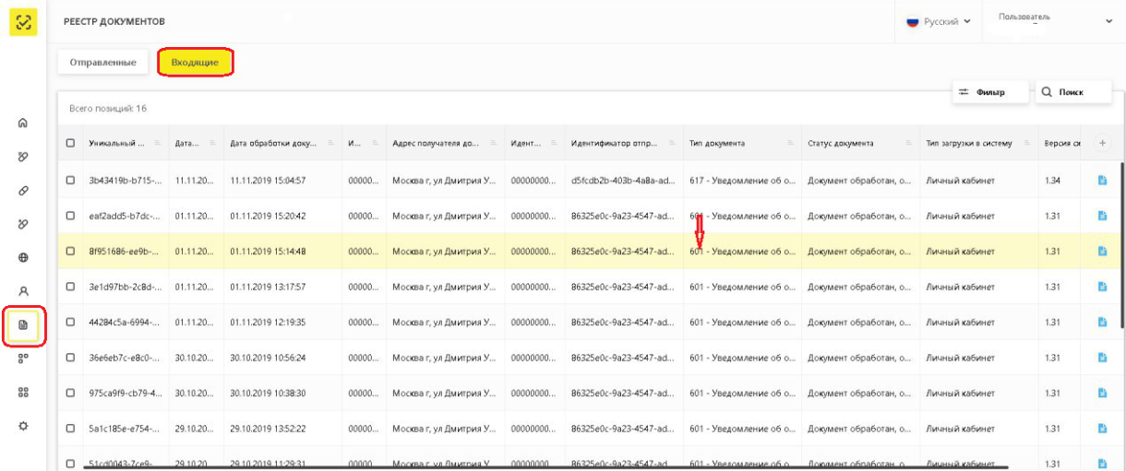
Рисунок 1. Реестр документов в личном кабинете МДЛП.

- В программе АСУЛОН в пункте меню «Склад (ОС/РС) -> Работа с маркированным товаром -> Просмотр документов в «ИС Маркировка»», в открывшемся окне выбираем «Входящие», задаем период проведения операции, открывается список документов в ИС «Маркировка» (см.Рисунок 2).

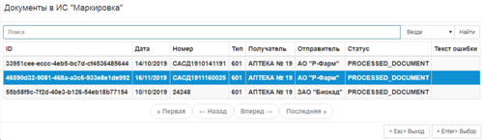
Рисунок 2. Список входящих документов в ИС «Маркировка».

1.1.1. Создание документа с маркированным товаром.

При получении документа с маркированным товаром необходимо выполнить сверку. В пункте меню «Склад (ОС) -> Работа с маркированным товаром -> Ввод нового документа», в открывшемся окне заполняем все необходимые данные из документа (см. Рисунок 3). Поле тип выбираем 50 «Приход маркированного товара» (см. Рисунок 4), данный тип документа заполняется аналогично 2 типу «Приход на склад».

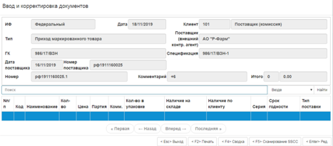

Рисунок 3. Окно ввода документов.

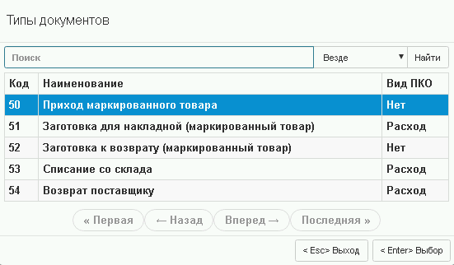
Рисунок 4. Типы документов.

1.1.2. Ввод SSCC и SGTIN в документ.

При отгрузке ЛП, товар может передаваться как отдельными индивидуальными упаковками (россыпью), имеющий штрих код SGTIN. SGTIN – это Серийный глобальный номер предмета торговли (Serialized Global Trade Item Number) – это метод для идентификации предметов торговли на уровне единицы товара).
Так же не распакованные заводские коробки, имеющие штрих код SSCC. SSCC – это Серийный Код Транспортной Упаковки применяется для идентификации отдельных логистических единиц (единиц груза), логистическая единица может представлять собой какую-либо комбинацию предметов, помещенных в картонную коробку, в ящик, на паллету или на грузовой автомобиль, где конкретный единичный груз необходимо будет продвигать по цепи поставок).

В случае если пришла не распакованная коробка со штрих кодом SSCC, вначале заводим документ 50 тип «Приход маркированного товара» в пункте меню «Склад (ОС) -> Работа с маркированным товаром -> Ввод нового документа», в этом случае заполняется только шапка документа, затем необходимо нажать клавишу [<F5> Сканирование SSCC]. После откроется окно «Сканирование ШК». Сканируем все необходимые ШК (см. Рисунок 5).

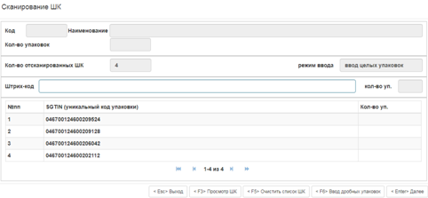
Рисунок 5. Окно сканирования ШК.
После того, как все SSCC отсканированы, нажимаем [<Esc> Выход], появиться сообщение, что все SSCC успешно отсканированы (см. Рисунок 6).

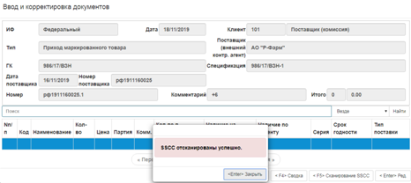
Рисунок 6. Сообщение об успешном сканировании SSCC.

Выходим из документа и попадаем в список выбора документов (см. Рисунок 7).
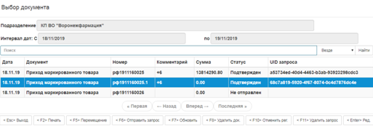
Рисунок 7. Окно выбора документа.

Теперь необходимо отправить запрос в ИС МДЛП, для этого нажимаем клавишу [<F6> Отправить запрос] и ждем подтверждения, статус документа будет «Подтвержден» (см. Рисунок 7). После успешного подтверждения из ИС МДЛП, коробку необходимо вскрыть и в документ «Приход маркированного товара» ввести количество ЛП (тут вводим кол-во индивидуальных упаковок, а не коробок) и нажимаем клавишу [<Enter> Далее] (Рисунок 8).

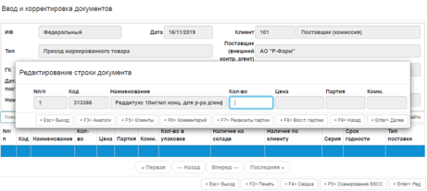
Рисунок 8. Окно ввода и корректировки документов.

Затем откроется окно «Сканирование ШК», сканируем все SGTIN на всех индивидуальных упаковках ЛП (см. Рисунок 9).

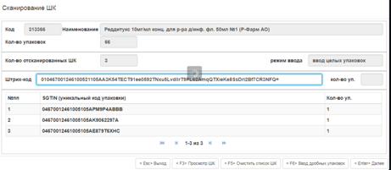
Рисунок 9. Окно сканирования ШК.
В открывшемся окне есть возможность:
- [<F3> Просмотр ШК] - просмотреть список штрих-кодов,
- [<F5> Очистить список ШК] – очистить список при неверном вводе штрих-кодов.
ВАЖНО. Кнопка [<F6> Ввод дробных упаковок] доступна только при отпуске рецептов.

После сканирования программа выдаст сообщение, что ШК по товару успешно отсканированы (см. Рисунок 10).

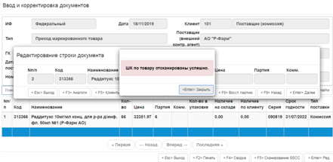
Рисунок 10. Сообщение об успешном сканировании ШК по товару.

В случае если пришла не распакованная коробка со штрих кодом SSCC и плюс индивидуальные упаковки ЛП со штрих кодом SGTIN, необходимо проделать описанную выше процедуру с коробкой (SSCC), а с индивидуальными упаковками в документе «Приход маркированного товара», заводим отдельную товарную строку. Вводим количество ЛП (индивидуальных упаковок) и нажимаем клавишу [<Enter> Далее], откроется окно «Сканирование ШК» (см. Рисунок 11).
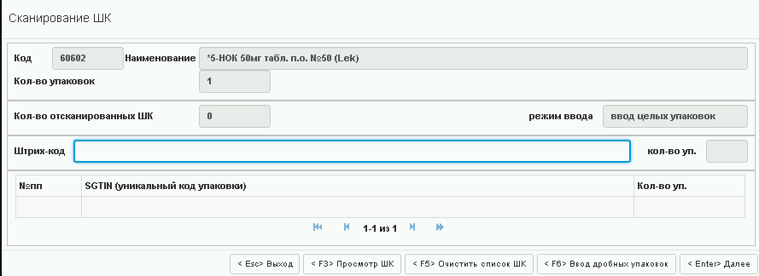
Рисунок 11. Окно сканирования ШК.

Сканируем все SGTIN с индивидуальных упаковок, если все пройдет успешно программа выдаст сообщение (см. Рисунок 12).
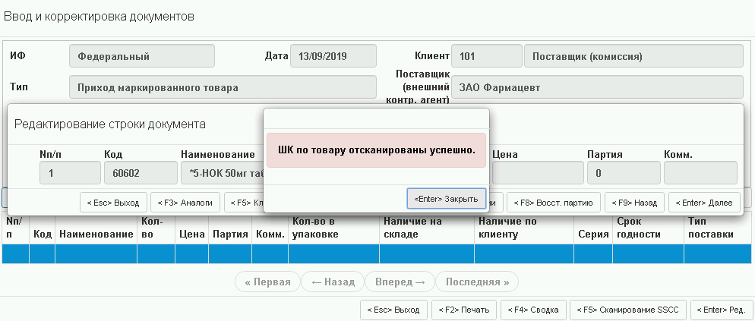
Рисунок 12. Сообщение об успешном сканировании ШК по товару.

Затем отправляем запрос в ИС МДЛП. После подтверждения из ИС МДЛП, вскрываем коробку и сканируем SGTIN с каждой индивидуальной упаковки ЛП. Если в товарных строках уже присутствует ЛП из SSCC, то увеличиваем количество упаковок в этой строке и сканируем все ШК.

В случае если пришли индивидуальные упаковки ЛП со штрих кодом SGTIN, в документ «Приход маркированного товара» заводим товарные строки и затем сканируем все ШК. После успешного сканирования, необходимо отправить запрос в ИС МДЛП.

ВАЖНО. При попытке ввода дробной упаковки в документ, программа выдаст запрещающее сообщение (см. Рисунок 13).
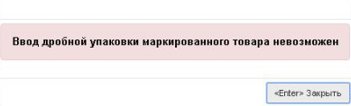
Рисунок 13. Запрещающее сообщение.

1.1.3. Отправка документа в МДЛП

После приемки получатель отправляет уведомление о получении товара в ИС МДЛП. Для этого в пункте меню «Склад (ОС) -> Работа с маркированным товаром -> Работа со списком документов -> Документы по подразделению», выбираем подразделение и задаем необходимый интервал дат. В открывшемся окне, выбираем документ и клавишей [<F6> Отправить запрос] отправляем. Далее необходимо проконтролировать получение от ИС МДЛП подтверждения по отправленному документу. Выбираем отправленный документ и смотрим статус обновив его клавишей [<F7> Обновить] (см. Рисунок 14).
Статусы отправки документов могут быть: «Не отправлен», «В очереди на отправку», «Ошибка», «Отправлен».

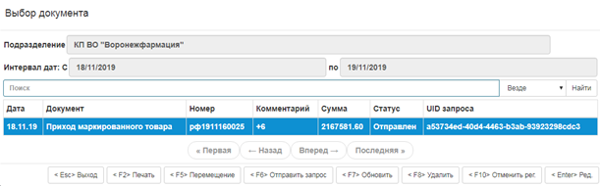
Рисунок 14. Просмотр статуса документа.

После отправки документа в ИС МДЛП, в личном кабинете Честный знак.рф. появится 2 документа 701 – Подтверждение отгрузки/приемки и 913 – Изъятие из групповой упаковки (см. Рисунок 15).
ВАЖНО. 913 тип документа появляется только при разагрегировании SSCC кодов.

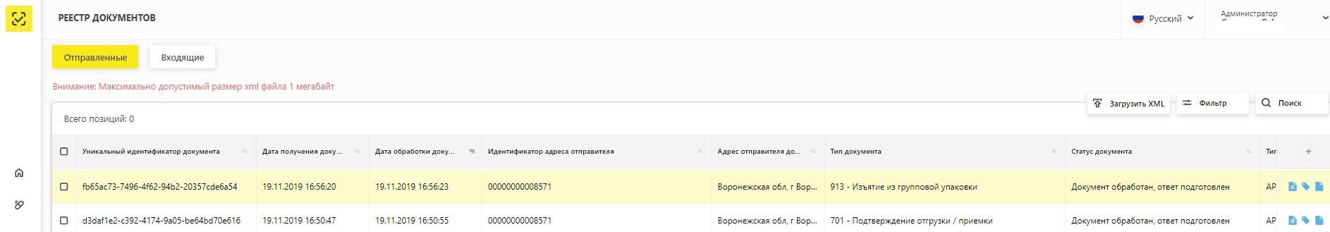
Рисунок 15. Реестр документов.

При открытии документа в личном кабинете МДЛП должно быть сообщение об «Успешном завершении операции» (см. Рисунок 16), а документ в АСУЛОН примет статус на «Подтвержден».

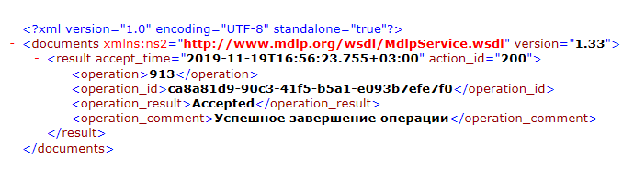
Рисунок 16. Сообщение об успешном завершении операции.

В случае успешного результата обработки документа, статус будет изменен на «Подтвержден» (см. Рисунок 17).

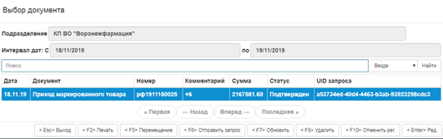
Рисунок 17. Окно просмотра статуса документа.

В личном кабинете МДЛП в «Реестре документов – Отправленные» будет отображаться 701 тип документа (см. Рисунок 18).
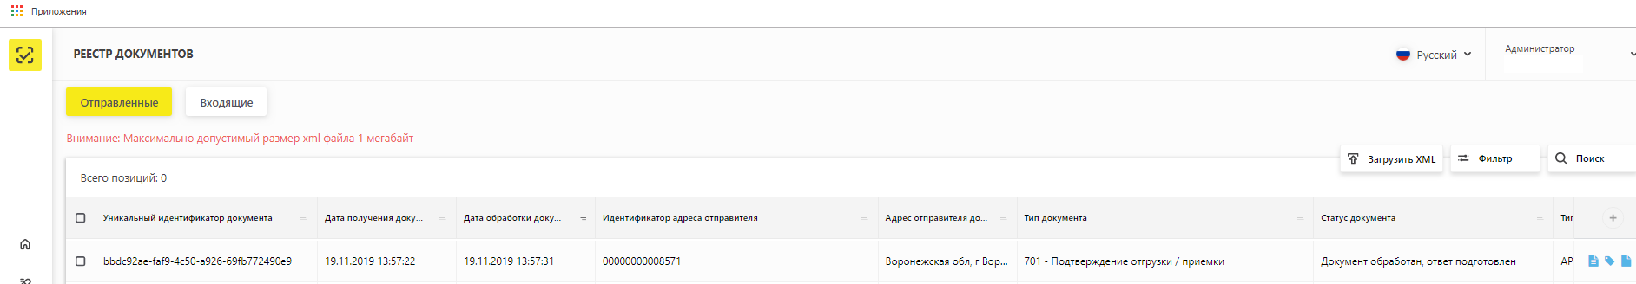
Рисунок 18. Реестр документов.

При его открытии мы увидим сообщение об «Успешном завершении операции» (см. Рисунок 19).

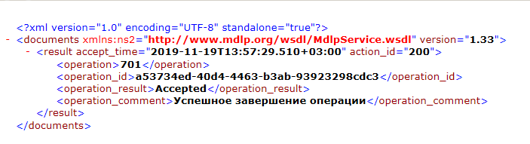
Рисунок 19. Сообщение об успешном завершении операции.

ВНИМАНИЕ. Пока не получено подтверждение из ИС МДЛП, дальнейшая работа с маркированным товаром, находящимся в этом документе, будет запрещена!

ВАЖНО. После успешного подтверждения документа из ИС МДЛП, необходимо внести все товарные строки в окне «Редактирование строки документа» и отсканировать SGTIN из разагрегированных коробок с SSCC .

1.2. Обратный акцепт

Обратный акцепт - сведения об обороте ЛП передает покупатель, а акцептует поставщик.
После получения документов с маркированным товаром, проделываем все процедуры описанные выше в п. 1.1.1. Только в окне ввода и корректировки документа, после ввода номера документа поставщика, программа выдаст сообщение «Данный документ отсутствует во входящих. Осуществить приемку схемой обратного акцептирования?» (см. Рисунок 20), подтверждаем «Да».

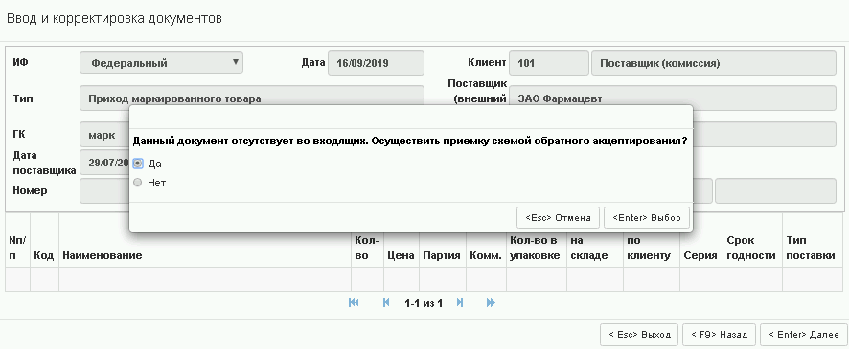
Рисунок 20. Сообщение об отсутствии документа во входящих.

Затем необходимо отсканировать ШК по товару см. п. 1.1.2.. Отправить документы в ИС МДЛП см. п. 1.1.3, ждем подтверждения поставщика о передаче товара (до 5 рабочих дней, а может быть и на следующий день). Получив подтверждение, товар можно будет провести по остаткам см. п. 1.3..

1.3. Перемещение товара на остатки склада

Далее документ можно будет провести по остаткам, нажав клавишу [<F5> Перемещение], после документ автоматически будет успешно скопирован в «Приход на склад» и программа выдаст сообщение (см. Рисунок 21). Из списка маркированного товара, документ удаляется, просмотреть его можно в работе с обычными документами. Посмотреть товары возможно в отчете, в пункте меню «Склад (ОС) -> Товары -> Остатки на начало дня».

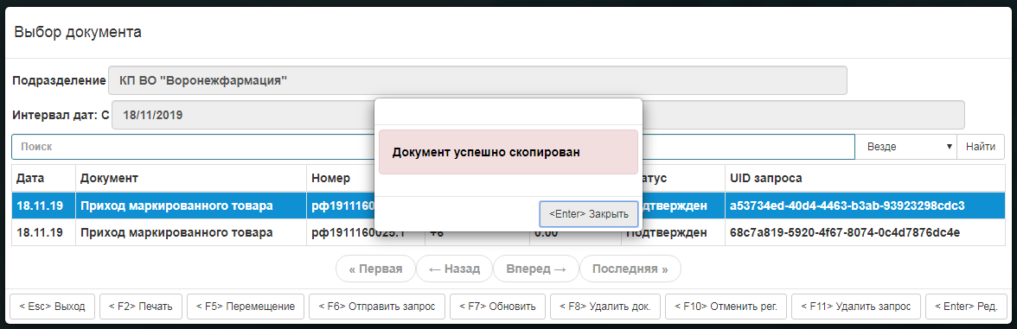
Рисунок 21. Окно успешного копирования документа.

При работе со списком документов, можно воспользоваться горящими клавишами:
- [<F11> Удалить запрос] - удаляются ошибочно введенные данные (см. Рисунок 22),
- [<F8> Удалить док.] – удаляется полностью документ (см. Рисунок 23).
ВАЖНО. Удаление в обоих случаях не возможно у подтвержденного документа!
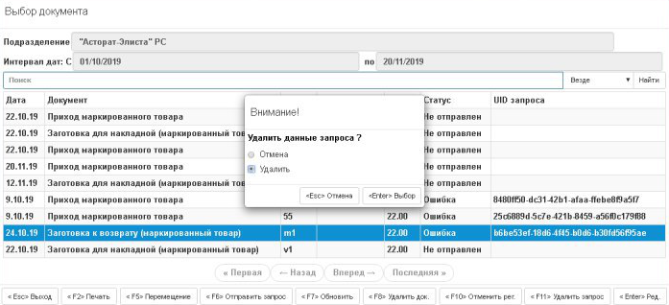
Рисунок 22. Окно удаления запроса.

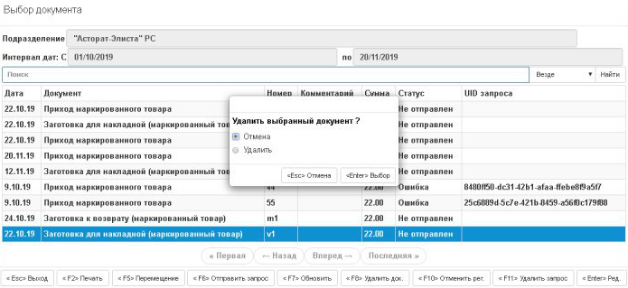
Рисунок 23. Окно удаления документа.

